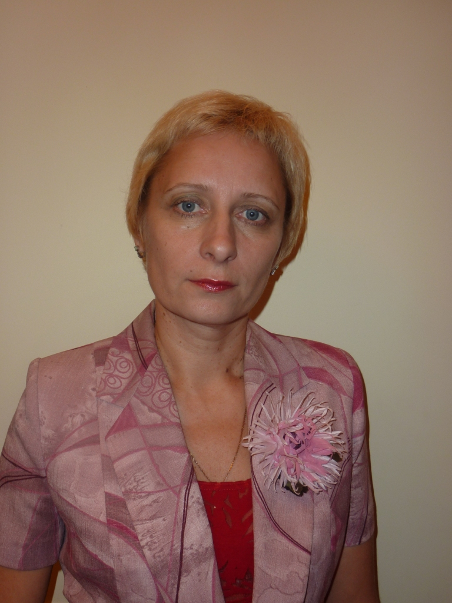
ФОРМА № 2.2

База данных об инновационном опыте учителей-победителей ПНПО
(размещается на интернет – портале «Сайт победителей ПНПО Московской области»)

Сведения об учителях-победителях регионального этапа конкурса ПНПО в 2014 году

Инновационный опыт учителя-победителя ПНПО – 2014 года

Старкова Ирина Васильевна_________
Фамилия, имя, отчество (полностью)

Муниципального образования Пушкинский муниципальный район

Ф.И.О. учителя | Старкова Ирина Васильевна
Должность с указанием предмета | Учитель английского языка
Учреждение, в котором работает учитель (полное название) | муниципальное бюджетное общеобразовательное учреждение гимназия №4 г.Пушкино Пушкинского муниципального района
Адрес ОУ с индексом | 141200, Московская область, г.Пушкино, ул.Железнодорожная, д. 14
Телефон рабочий | 8-495-993-43-76
Другие контактные телефоны
E-mail | gimnazia4puskino@mail.ru
Тема инновации | Формирование коммуникативной компетенции обучающихся через проектную деятельность
Обоснование | Проектное обучение активно влияет на мотивационную сферу обучающихся. В работе над проектом дети учатся сотрудничать, а обучение в сотрудничестве воспитывает в них такие нравственные ценности как взаимопомощь, желание и умение сопереживать; совершенствует общую культуру общения и социального поведения в целом, формирует творческие способности и активность обучаемых, т.е. идет неразрывный процесс обучения и воспитания, и приводит учеников к практическому владению иностранным языком.
Содержание | Коммуникативное обучение ориентировано на раскрытие и развитие творческого потенциала личности через проектную деятельность учеников, их опыт, интересы и склонности, их чувства, жизненные ориентиры, находящиеся в постоянном процессе актуализации. Проекты разрабатываются по следующим направлениям: филологическое, социальное, экологическое, культурно-историческое, гражданско-патриотическое. Основной формой проектов выбираются проекты-задания, так как это среднесрочные проекты межпредметного характера, позволяющие затрагивать творческую, исследовательскую, информационную деятельность и учитывающие интересы детей, направленные на развитие творческого воображения, с социальной проблематикой, с коммуникациями детей-участников. Проекты-задания включают в себя следующие этапы выполнения:  формулировка цели;  разработка или выбор путей выполнения проекта;  работа над проектом;  оформление результатов;  обсуждение результатов работы.
Методы и приемы | Методы развития опыта творческой проектной деятельности многообразны и представляет педагогу простор для моделирования своей деятельности на уроке. Ведущим методом проектного обучения является метод проектов, позволяющий включить школьников в проектную деятельность. Целью проектной деятельности становится поиск способов решения проблемы, а задача проекта формулируется как задача достижения цели в определенных условиях. Деятельность в учебном проекте подчинена определенной логике, которая реализуется в последовательности её этапов. Вслед за предъявлением проекта учителем (названия, темы и проблемы) следует самостоятельное для учащихся формулирование цели и задач, организация групп, распределение ролей в группах, затем выбор методов, планирование работы и собственно ее осуществление проектной работы.
Перспективы | В результате проектной деятельности у учащихся формируются умения планировать свою деятельность и прогнозировать ее результаты, что влияет на положительную динамику учебных достижений и повышение качества обученности. В связи с чем, планируется увеличить охват участников в конкурсах различного уровня, продолжать повышение мотивации обучения и интереса к предмету, к творческой и исследовательской работе, развитию у учащихся личных и социальных навыков, творческих способностей и уверенности в себе.

